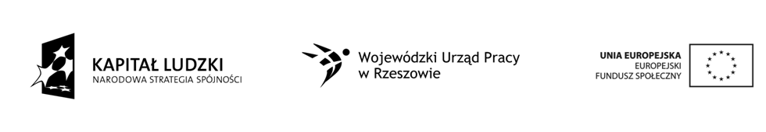Projekt współfinansowany przez Unię Europejską w ramach Europejskiego Funduszu Społecznego w ramach Programu Operacyjnego Kapitał Ludzki. Priorytet IX Działanie 9.1 Poddziałanie 9.1.2. Tytuł projektu „Edukacja kluczem do sukcesu”. Numer konkursu 32/POKL/9.1.2/2012.
Gorzyce, 27.11.2012
W celu rozeznania rynku i zbadania ofert rynkowych w zakresie dostawy sprzętu niezbędnego do realizacji projektu, zwracamy się z prośbą o przesłanie Państwa propozycji, kosztorysów na niżej wymieniony sprzęt. Czekamy na Państwa propozycje w ciągu 10 dni w wersji mailowej na adres : msurdy@interia.pl
Jednocześnie uprzejmie informujemy, że przedmiotowe zapytanie jest realizowane w ramach rozeznania rynku i nie stanowi gwarancji zawarcia umowy.
Koordynator Projektu
Małgorzata Surdy
Formularz ofertowy na zakup pozycji książkowych w związku z realizacją projektu „Edukacja kluczem do sukcesu”.
Realizowany przez Stowarzyszenie Sympatyków Szkoły Podstawowej nr 1 w Gorzycach.

Lp. |  | Nazwa | Jednostka | Ilość | Cena jednostkowa w zł. | Wartość w zł.  (IV+V)
I |  | II | III | IV | V | VI
1 |  | Słownik ortograficzny PWN z wymową (oprawa twarda) | sztuka | 6
2 |  | Słownik Poprawnej polszczyzny PWN z CD-room (oprawa twarda) | sztuka | 4
3 |  | Słownik Wyrazów Bliskoznacznych (oprawa twarda) | sztuka | 4
4 |  | Słownik spolszczeń i zapożyczeń | sztuka | 1
5 |  | Słownik wyrazów obcych i zwrotów obcojęzycznych (oprawa twarda) | sztuka | 4
6 | Słownik współczesny języka polskiego (oprawa twarda) |  | sztuka | 4
7 | Słownik frazeologiczny (oprawa twarda) |  | sztuka | 4
8 | Album malarstwa Jana Matejki (oprawa twarda) |  | sztuka | 1
9 | Zeszyty ćwiczeń z serii „Ortograffiti” (3 w zestawie) |  | zestaw | 7
10

